AUTORIZACIÓN DEL AUTOR(ES) PARA LA CONSULTA, REPRODUCCIÓN PARCIAL O TOTAL Y PUBLICACIÓN
ELECTRÓNICA DEL TEXTO COMPLETO DE TESIS DE POSTGRADO

Señores
CENTRO DE RECURSOS PARA EL APRENDIZAJE Y LA INVESTIGACIÓN (CRAI) UNIVERSIDAD TECNOLÓGICA CENTROAMERICANA (UNITEC)
Tegucigalpa.

Estimados Señores:

Yo, JEAN CARLOS WAH LUNG VALERIANO, de Tegucigalpa autor del trabajo de postgrado titulado: PROPUESTA DE UN PLAN DE IMPLEMENTACIÓN DE LA REALIDAD AUMENTADA EN LA EDUCACIÓN SUPERIOR HONDUREÑA, presentado y aprobado en XXXX, como requisito previo para optar al título de MÁSTER EN ADMINISTRACIÓN DE PROYECTOS y reconociendo que la presentación del presente documento forma parte de los requerimientos establecidos del programa de maestrías de la Universidad Tecnológica Centroamericana (UNITEC), por este medio autorizo a las Bibliotecas de los Centros de Recursos para el Aprendizaje y la Investigación (CRAI) de UNITEC, para que con fines académicos puedan libremente registrar, copiar o utilizar la información contenida en él, con fines educativos, investigativos o sociales de la siguiente manera:

- Los usuarios puedan consultar el contenido de este trabajo en las salas de estudio de la biblioteca y/o la página Web de la Universidad.
- Permita la consulta y/o la reproducción a los usuarios interesados en el contenido de este trabajo, para todos los usos que tengan finalidad académica, ya sea en formato CD o digital desde Internet, Intranet, etc., y en general en cualquier otro formato conocido o por conocer.

De conformidad con lo establecido en los artículos 9.2, 18, 19, 35 y 62 de la Ley de Derechos de Autor y de los Derechos Conexos; los derechos morales pertenecen al autor y son personalísimos, irrenunciables, imprescriptibles e inalienables. Asimismo, el autor cede de forma ilimitada y exclusiva a UNITEC la titularidad de los derechos patrimoniales. Es entendido que cualquier copia o reproducción del presente documento con fines de lucro no está permitida sin previa autorización por escrito de parte de UNITEC.

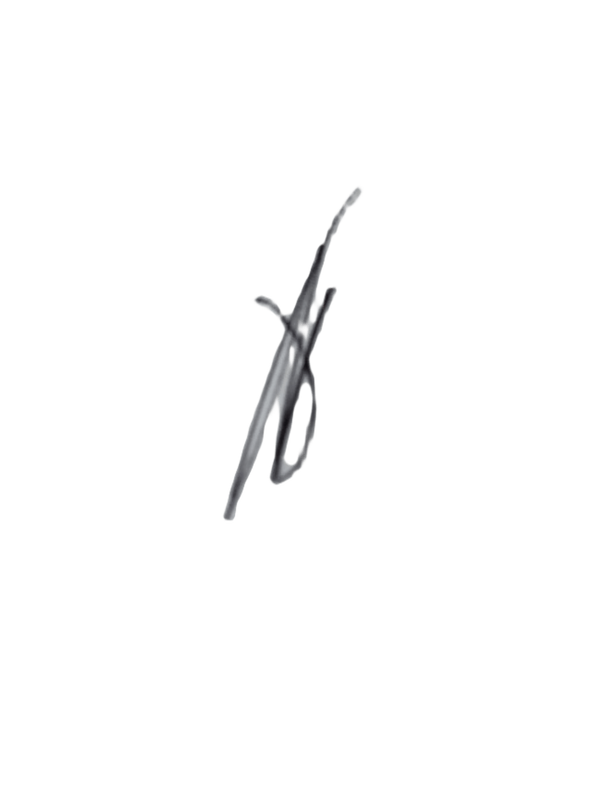
En fe de lo cual se suscribe el presente documento en la ciudad de TEGUCIGALPA, a los 23 días del mes de MARZO del año 2024

Jean Carlos Wah Lung Valeriano
12213028

* La autorización firmada se encuentra adjunta a mí expediente

